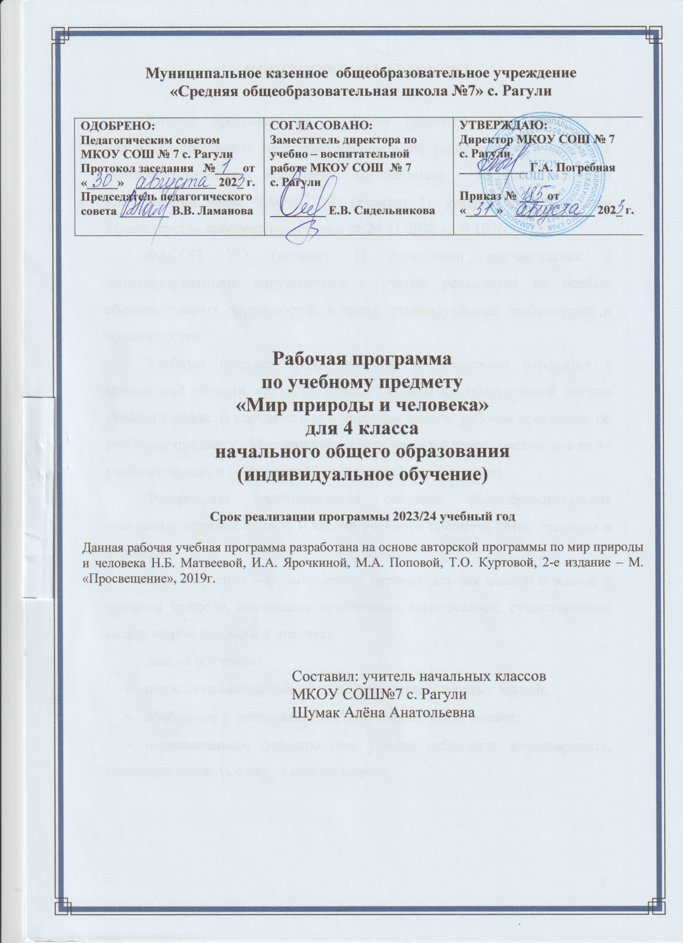

# ПОЯСНИТЕЛЬНАЯ ЗАПИСКА

Рабочая программа по учебному предмету «Мир природы и человека» составлена на основе Федеральной адаптированной основной общеобразовательной программы обучающихся с интеллектуальными нарушениями далее ФАООП УО (вариант 1), утвержденной приказом Министерства просвещения России от 24.11.2022 г. № 1026.

ФАООП УО (вариант 1) адресована обучающимся с интеллектуальными нарушениями с учетом реализации их особых образовательных потребностей, а также индивидуальных особенностей и возможностей.

Учебный предмет «Мир природы и человека»» относится к предметной области «Естествознание» и является обязательной частью учебного плана. В соответствии с учебным планом рабочая программа по учебному предмету «Мир природы и человека» в 4 классе рассчитана на 34 учебные недели и составляет 34 часа в год (1 час в неделю).

Федеральная адаптированная основная общеобразовательная программа определяет цель и задачи учебного предмета «Мир природы и человека».

Цель обучения - формирование первоначальных знаний о живой и неживой природе, понимание простейших взаимосвязей, существующих между миром природы и человека.

Задачи обучения:

* первоначальное формирование естественнонаучных знаний;
* обобщение и систематизация полученных ранее знаний;
* первоначальное формирование умения наблюдать, анализировать, взаимодействовать с окружающим миром;
* развитие способности раскрывать причинно-следственные связи между природными явлениями и жизнью человека;
* знакомство с объектами и явлениями окружающего мира.

Рабочая программа по учебному предмету «Мир природы и человека» в 4 классе определяет следующие задачи:

* углубление имеющиеся у обучающихся представлений о неживой и живой природе, новых знаний об основных ее элементах;
* расширение представлений о взаимосвязи живой и неживой природы, формах приспособленности живого мира к условиям внешней среды на основе наблюдений и простейших опытных действий;
* формирование умения наблюдать природные явления, сравнивать их, составлять устные описания, использовать в речи итоги наблюдений и опытных работ, отмечать фенологические данные;
* углубление знаний обучающихся о природе своего края;
* формирование первоначальных сведений о природоохранительной деятельности человека, развитие у обучающихся бережного отношения к природе;
* формирование начальных естественнонаучных знаний о взаимосвязи живой и неживой природы;
* формирование у обучающихся четких представлений о Солнце как источнике света и тепла на Земле, о причинах, обуславливающих смену времен года, о влиянии Солнца на жизнь растений, животных, человека;
* закрепление представлений о воде и воздухе, их роли в жизни растений, животных, человека;
* раскрытие причинно-следственных связей между природными явлениями и жизнью человека;
* воспитание интереса к природе, бережного к ней отношения.

**Планируемые результаты освоения рабочей программы по учебному предмету «Мир природы и человека» в 4 классе**

**Личностные результаты:**

* развитие этических чувств, проявление доброжелательности, эмоционально-нравственной отзывчивости и взаимопомощи, проявление сопереживания к чувствам других людей, сопереживания к животным;
* воспитание эстетических потребностей видеть красоту природы, ценностей и чувства любви к природе;
* овладение социально-бытовыми навыками, используемыми в повседневной жизни и при взаимодействии с живой и неживой природой;
* осознание себя как гражданина России, формирование чувства гордости за свою Родину, любви к родной природе;
* овладение навыками коммуникации и принятыми нормами социального взаимодействия, в том числе владение вербальными и невербальными коммуникативными компетенциями, использование доступных информационных технологий для коммуникации.

**Уровни достижения предметных результатов**

**по учебному предмету «Мир природы и человека» в 4 классе**

Минимальный уровень:

* иметь представления о назначении объектов изучения;
* узнавать и называть изученные объекты в натуральном виде, в естественных условиях, на иллюстрациях, фотографиях;
* относить изученные объекты к определенным группам (видородовые понятия);
* называть сходные объекты, отнесенные к одной и той же изучаемой группе;
* иметь представления об элементарных правилах безопасного поведения в природе и обществе;
* знать требования к режиму дня школьника и понимание необходимости его выполнения;
* знать основные правила личной гигиены и выполнять их в повседневной жизни;
* ухаживать за комнатными растениями; кормить зимующих птиц;
* составлять повествовательный или описательный рассказ из 3-5 предложений об изученных объектах по предложенному плану;
* адекватно взаимодействовать с изученными объектами окружающего мира в учебных ситуациях; соблюдать правила поведения в классе, в школе, на улице в условиях реальной или смоделированной учителем ситуации.

Достаточный уровень:

* узнавать и называть изученные объекты на иллюстрациях, фотографиях;
* иметь представление о взаимосвязях между изученными объектами, их месте в окружающем мире;
* относить изученные объекты к определенным группам с учетом оснований для классификации;
* давать развернутую характеристику своего отношения к изученным объектам;
* знать правила гигиены тела;
* знать отличительные существенные признаки групп объектов;
* знать некоторые правила безопасного поведения в природе и обществе с учетом возрастных особенностей;
* отвечать на вопросы и ставить вопросы по содержанию изученного, проявлять желание рассказать о предмете изучения или наблюдения;
* соблюдать элементарные санитарно-гигиенические нормы;
* выполнять доступные природоохранительные действия;
* проявлять активность в организации совместной деятельности и ситуативного общения с детьми; адекватно взаимодействовать с объектами окружающего мира;
* проявлять готовность к использованию сформированных умений при решении учебных, учебно-бытовых и учебно-трудовых задач;
* выполнять задания без текущего контроля учителя (при наличии предваряющего и итогового контроля), оценивать свою работу и одноклассников, проявлять к ней ценностное отношение, понимать замечания, адекватное воспринимать похвалу.

**Система оценки достижения обучающимися**

**с интеллектуальными нарушениями планируемых результатов освоения рабочей программы по учебному предмету**

**«Мир природы и человека» в 4 классе**

Оценка личностных результатов предполагает, прежде всего, оценку продвижения обучающегося в овладении социальными (жизненными) компетенциями, может быть представлена в условных единицах:

* 0 баллов - нет фиксируемой динамики;
* 1 балл - минимальная динамика;
* 2 балла - удовлетворительная динамика;
* 3 балла - значительная динамика.

**Критерии оценки предметных результатов**

Оценка достижений обучающихся с интеллектуальными нарушениями предметных результатов основана на принципах индивидуального и дифференцированного подходов. Усвоенные обучающимися даже незначительные по объёму и элементарные по содержанию знания и умения выполняют коррекционно-развивающую функцию, поскольку они играют определённую роль в становлении личности обучающегося и овладении им социальным опытом.

В 4 классе осуществляется текущий, тематический и итоговый (промежуточный) контроль знаний, умений и навыков обучающихся с фиксированием отметки в журнале.

## Текущий контроль.

Цель проведения: проверка уровня усвоения изучаемого материала, обнаружение пробелов в знаниях отдельных обучающихся, принятие мер к устранению этих пробелов, предупреждение неуспеваемости.

Текущая проверка по предмету «Мир природы и человека» проводится в следующих формах:

* устный опрос;
* творческие и практические работы;
* самостоятельные работы.

***Тематический контроль*** осуществляется в соответствии с календарно – тематическим планированием в конце изучения темы и раздела в форме творческой работы или теста.

***Итоговый контроль*** проводится в конце года в рамках промежуточной аттестации в форме теста.

При оценке предметных результатов необходимо принимать во внимание индивидуальные особенности интеллектуального развития обучающихся, состояние их эмоционально-волевой сферы. Предметные результаты выявляются в ходе выполнения обучающимися разных видов заданий, требующих верного решения: чем больше верно выполненных заданий к общему объему, тем выше показатель надежности полученных результатов, что дает основание оценивать их как «удовлетворительные», «хорошие», «отличные».

В оценочной деятельности результаты, продемонстрированные обучающимся в ходе выполнения творческих, самостоятельных, практических работ и тестах, соотносятся с оценками:

* «отлично», если обучающиеся верно выполняют свыше 65% заданий;
* «хорошо» - от 51% до 65% заданий;
* «удовлетворительно» (зачёт) - от 35% до 50% заданий.

Устный опрос является одним из методов учёта достижений обучающихся с интеллектуальными нарушениями при освоении образовательной программы. При оценивании устных ответов по учебному предмету «Мир природы и человека» принимается во внимание:

* правильность ответа по содержанию, свидетельствующая об осознанности усвоения изученного материала;
* полнота ответа;
* умение практически применять свои знания;
* последовательность изложения и речевое оформление ответа. Критерии для оценивания устных ответов:

***Оценка «5»*** ставится, если обучающийся обнаруживает понимание пройденного материала. Самостоятельно или с помощью учителя может сформулировать и обосновать ответ, привести необходимые примеры полученных знаний в практике, в жизни. Допускает незначительные неточности (оговорки), не влияющие на правильность понятий, которые исправляет сам или с помощью учителя. Ученик в основном, последователен в изложении учебного материала.

***Оценка «4»*** ставится, если обучающийся дает ответ, в целом соответствующий требованиям оценки «5», но затрудняется в формулировании отдельных понятий и определений. Исправляет их с помощью учителя. Делает ошибки по практическому применению отдельных положений изучаемых предметов в повседневной жизни. Исправляет их с помощью учителя.

***Оценка «3****»* ставится, если обучающийся обнаруживает знание и понимание основных положений данной темы, но излагает материал (вопрос) недостаточно полно и последовательно, с большими затруднениями. Допускает ошибки в речи; затрудняется самостоятельно подтвердить правила примерами и делает это с помощью учителя; нуждается в постоянной помощи учителя. Делает ошибки, вызванные недопониманием учебного материала.

***Оценка «2»*** - не ставится.

# СОДЕРЖАНИЕ ОБУЧЕНИЯ

Обучение предмету «Мир природы и человека» носит практический характер и тесно связано с другими учебными предметами. При подборе учебного материала используется дифференцированный подход к учебным возможностям обучающихся, способствующий наилучшей социальной адаптации обучающихся в обществе.

Содержание учебного предмета «Мир природы и человека» в 4 классе предусматривает практическое взаимодействие обучающихся с интеллектуальными нарушениями с предметами познания, по возможности, в натуральном виде и естественных условиях или в виде макетов и специально созданных учебных ситуациях. Накопление представлений об объектах и явлениях окружающего мира происходит через взаимодействие с различными источниками информации: устным и печатным словом, иллюстрациями, практической деятельностью в процессе решения учебно-познавательных задач, в совместной деятельности друг с другом в процессе решения проблемных ситуаций.

Практическая направленность учебного предмета реализуется через развитие способности к использованию знаний о живой и неживой природе, об особенностях человека как биосоциального существа для осмысленной и самостоятельной организации безопасной жизни в конкретных условиях. Например, для изучения почвы необходимо использовать наглядный материал (песок, глину и т.д.). Обучающиеся должны видеть, осязать изучаемые объекты. При изучении нового материала желательно проводить простейшие опыты.

В процессе обучения необходимо использовать игровые ситуации, занимательные вопросы и задания. Следует прямо связать состояние природы и здоровье человека, показать важность этого направления деятельности людей

обратить внимание на то, что сами обучающиеся могут сделать для сохранения чистоты природы.

Содержание разделов

|  |  |  |  |
| --- | --- | --- | --- |
| № п\п | Название раздела | Количество часов | Контрольные работы |
| 1. | Сезонные изменения в природе | 12 |  |
| 2. | Неживая природа | 1 |  |
| 3. | Живая природа | 12 |  |
| 4. | Человек | 9 |  |
| **Итого:** | | **34** |  |

